Pirkimo sąlygų 4 priedas „Techninė specifikacija“

PASTATO, M. K. ČIURLIONIO G. 80, DRUSKININKUOSE, PAMATO, FASADO ŠILTINIMO IR ATNAUJINIMO PAPRASTOJO REMONTO DARBŲ
TECHNINĖ SPECIFIKACIJA

Pirkimo objektas: administracinio pastato M. K. Čiurlionio g. 80, Druskininkuose, unikalus numeris 1594-0003-2022, pamatų, fasado šiltinimo ir atnaujinimo paprastojo remonto darbai (toliau – darbai).

Perkamų darbų apibūdinimas, savybės ir apimtys:

2.1. Numatomi atlikti darbai / preliminarios pagrindinių darbų apimtys:

2.1.1. pastato pamato apšiltinimas iš vidinio kiemo pusės apie 42 m:

- šalia pamato išardoma seno šaligatvio dalis iš betoninių plytelių apie 40,80 m²;

- atkasamas apie 100 cm gylio gruntas, nepažeidžiant esamų inžinerinių tinklų apie 48 m³;
- nuvalomas pamato paviršius - pašalinami nešvarumai, pelėsis ir pan., gruntuojant apie 42 m²;
- prieš atliekant šiltinimo darbus, sudrėkęs paviršius išdžiovinamas, užtaisomi plyšiai;

- įrengiama pamato teptinė hidroizoliacija, tepant pamatą 2 kartus;

- pamatas šiltinamas ne mažiau kaip 150 mm ir ne daugiau kaip 200 mm storio putų polistireno plokštėmis ne blogiau EPS100, šilumos laidumo koeficientas ≤0.035 W/m·K apie 42 m²;

- pamatui įrengiama drenažo ritininė danga 42 m²;

- drenažo ritininė danga prie pamato papildomai tvirtinima plastikiniais profiliais 42 m;

- baigus pamato šiltinimą, kasama ir išvežama apie 24 m³ grunto;

- baigus pamato šiltinimą, iškasa, tankinant, užpildoma vietiniu gruntu apie 24 m³, ir įrengiant reikalingą pagrindą su 5% nuolydžiu nuo pastato, užtikrinantį lietaus vandens nutekėjimą;

- viensluoksnių 12 cm storio pagrindų ir dangų iš smėlio – žvyro mišinių įrengimas apie 40,80 m²;

- viensluoksnių 12 cm storio pagrindų ir dangų iš smėlio – žvyro mišinių ir 50 % skaldos (sumaišant) įrengimas apie 40,80 m².

2.1.2. pastato fasado šiltinimo darbai iš vidinio kiemo pusės, su elektros instaliacijos išvedžiojimo, šviestuvų montavimo darbais:

- įrengiami, baigus darbus – išardomi, fasadiniai pastoliai, kai pastolių aukštis iki 15 m (vertikali projekcija) apie 142 m²;

- išardoma šlaitinio stogo lietaus nuvedimo sistema – lietvamzdžiai apie 6 m;

- nuardomos 0,25 – 0,40 m pločio sandrikų, palangių nuolajų ir atskirų karnizų dangos apie 32,95 m;

- atliekami mažų ir sudėtingų paviršių plotų dailylente iš apačios (iki 2 m² ištisinio ploto), lentinio pakalimo nuardymo darbai apie 8,20 m²;

- demontuojami metaliniai vartai / vartų varčia apie 1 m²;
- prieš pradedant pastato fasado šiltinimą atliekami paruošimo darbai – nuo sienų pašalinami nešvarumai, pelėsis, kerpės, paviršius nupurškiamas fungicidais, užtaisoma rišamaisiais mišiniais, išlyginama, jei reikia – metalinėmis apkabomis sutvirtinami įtrūkimai sienose, remontuojamos išdaužos, plyšiai, hermetizuojamos siūlės. Fasado paviršius valomas, pašalinant erodavusius siūlių skiedinio sluoksnius ir ištrupėjimus, po to paviršius išlyginamas, užtrinant siūles hidrofobišku skiediniu;

- neapšiltinta vidinio kiemo pastato fasado siena šiltinama klijuojant ir tvirtinant mechaniškai ne mažiau kaip 200 mm ir ne daugiau kaip 250 mm putų polistireno storio plokštėmis ne blogiau EPS80, šilumos laidumo koeficientas ≤0.037 W/m·K apie 70,88 m² (žr. Priedas Nr. 2);

- dalinai apšiltinta 100 mm polistireno storio plokštėmis pastato fasado siena papildomai šiltinama klijuojant ir tvirtinant mechaniškai ne mažiau kaip 100 mm ir ne daugiau kaip 150 mm putų polistireno storio plokštėmis ne blogiau EPS80, šilumos laidumo koeficientas ≤0.037 W/m·K apie 39,62 m² (žr. Priedas Nr. 2);

- neapšiltintos ir dalinai apšiltintos sienos storis po atlikto apšiltinimo turi būti vienodas (žr. Priedas Nr.2);

- langų ir durų išorės angokraščiai šiltinami mineraline vata, sluoksnio storis 20-30 mm apie 13,68 m²;

- šiltinamos pastato fasado sienos tinkuojamų paviršių išoriniai kampai ir angokraščiai papildomai sutvirtinami armuojančiais kampuočiais apie 52 m;

- apšiltinta pastato fasado siena tinkuojama plonasluoksniu tinku, tvirtinant tinklelį smeigėmis ir apdailinant 2,0-3,0 mm storio struktūriniu silikoniniu spalvotu tinku (tinko struktūra, dažų spalva derinama su užsakovu) apie 124,18 m²;

- atliekamas stogo mažų ir sudėtingų paviršių plotų pakalimas dailylente iš apačios (iki 2 m² ištisinio ploto) apie 2,80 m²;

- klijuojama apsauginė sienutė nuo vandens akmens masės plytelėmis 30 x 60 cm +/- 0,5 cm (plytelių spalva, raštas derinama su užsakovu) apie 13 m²;

- lietaus nuvedimo sistemos lietvamzdžiai montuojami, dirbant nuo kopėčių arba kilnojamų pastolių (esami latakai) apie 6,00 m;

- montuojami demontuoti esami metaliniai vartai / varčia apie 1 m²;

- fasado apšiltinimo darbų eigoje pastato elektros instaliacijos paskirstymo skydelyje sumontuojamas nuo 16 A iki 100 A galios , 230/400 V, 50 Hz automatinis jungiklis 1 vnt.;

- su laidų apsauga - gofruotais vamzdžiais, kurių išorinis skersmuo iki 32 mm klojami vario monolito kabeliai 3x2,5 (+/- 1) mm², izoliacinė ir apvalkalo medžiaga – polivinilchloridas, juos tvirtinant prie konstrukcijų apie 140 m;

- montuojami sieniniai virštinkiniai 6 vnt. išorės apšvietimo šviestuvai, maitinimo įtampa 230 V, šviestuvų apsaugos laipsnis ne mažesnis nei IP54, korpusas aliuminis, šviesos srauto sklaida dviejų krypčių (šviestuvų spalva derinama su užsakovu) (žr. asociatyvios nuotraukos):

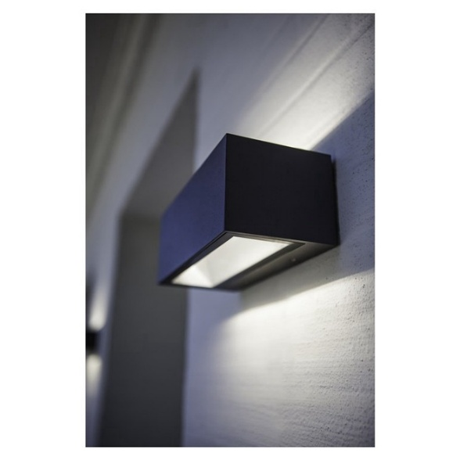

- montuojami hermetiniai ir pusiauhermetiniai jungikliai 2 vnt.;

- montuojamos sujungimo dėžutės 6 vnt., skirtos iki 6 gnybtų ir iki 10 mm² skerspjūvio kabeliams;

- gręžiamos perforatoriumi apie 2 vnt. skylės, laidų pravedimui mūrinėse konstrukcijose, kai gręžimo gylis iki 300 mm;

- naudojamos kitos papildomos instaliacinės medžiagos.

2.1.3. naujų palangių sudėjimas:

- tvirtinamos naujos skardinių palangių (spalva derinama su Užsakovu) nuolajos apie 18,80 m (žr. asociatyvi nuotrauka):

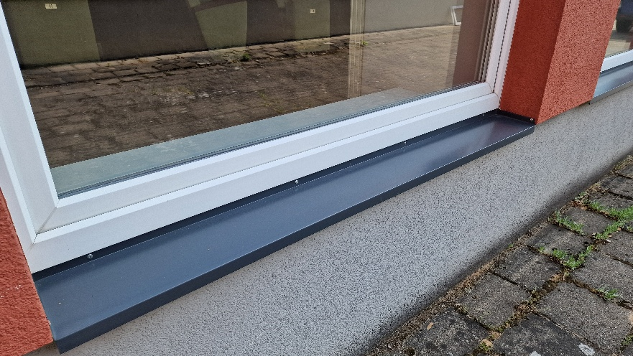

2.1.4. lietaus vandens latakų su metalinėmis grotelėmis įrengimas ir nuvedimas į šulinius:

- išardomos seno šaligatvio dalis iš betoninių plytelių apie 38 m²;

- kasamas gruntas, 0,07 m³ kaušo talpos mini ekskavatoriumi, suverčiant gruntą į sankasą apie 26 m³;

- kasamas gruntas rankiniu būdu apie 2 m³;

- montuojamos plastikinės lietaus surinkimo įlajos 2 vnt.;

- atliekamas pagrindų po lietaus nuotakyno kanalų iš biriųjų medžiagų įrengimas (pagrindų medžiaga: smėlis, žvyras, skalda) apie 3,2 m³;

- atliekamas paviršinio vandens surinkimo kanalų ant paruošto pagrindo įrengimas, hermetizuojant sandūras apie 44 m;

- tiesiami plastikiniai lauko kanalizacijos vamzdžiai ne mažesnio kaip D 110 mm apie 28 m;

- iškalamos ir užtaisomos skylės vamzdžiams betoniniuose šuliniuose 3 vnt.;

- tranšėjos ir duobės užpilamos rankiniu būdu apie 26 m³;

- tankinamas gruntas mažosios mechanizacijos priemonėmis (gruntas I-II grupės) apie 26 m³.

PASTATO PAMATO, FASADO ŠILTINIMO IR ATNAUJINIMO DARBŲ ATLIKIMO TERMINAI, KITI REIKALAVIMAI

  - Darbų pradžia – Statybvietės perdavimo – priėmimo akto pasirašymo diena. Statybvietės perdavimo–priėmimo aktas abiejų Šalių pasirašomas ne vėliau kaip per 10 (dešimt) kalendorinių dienų nuo Sutarties įsigaliojimo.
  - Darbų atlikimo terminas – 2 mėnesiai nuo Darbų pradžios.
  - Sutarties galiojimo terminas – 4 mėnesiai.

Apibūdinant pirkimo objektą techninėje specifikacijoje ar kituose pirkimo dokumentuose galimai nurodytas konkretus modelis ar tiekimo šaltinis, konkretus procesas, būdingas konkretaus tiekėjo tiekiamoms prekėms ar teikiamoms paslaugoms, ar prekių ženklas, patentas, tipai, konkreti kilmė ar gamyba, sertifikatai, standartai, protokolai turi būti suprantami su žodžiais „arba lygiavertis”.
  - Darbai atliekami pagal Lietuvos Respublikoje galiojančias statybos normas ir taisykles, standartus ir kitus norminius aktus.
  - Darbams atlikti naudojamos Lietuvos Respublikoje nustatyta tvarka sertifikuotos medžiagos, statybos produktai bei įrenginiai. Visos medžiagos bei montuojami įrenginiai privalo būti nauji.
  - Atliktiems darbams tiekėjas privalo suteikti ne trumpesnį kaip 5 metų, paslėptų statinio elementų – 10 metų, o jeigu yra nustatyta šiuose elementuose tyčia paslėptų defektų, – 20 metų garantinį terminą.
  - Tiekėjas, savo sąskaita, nepažeisdamas aplinkosaugos reikalavimų, privalo organizuoti ir vykdyti darbų vykdymo metu susidarančių atliekų bei naujai gautų įrenginių pakuočių atliekų surinkimą, rūšiavimą, ženklinimą ir perdavimą atitinkamiems pagal atliekų rūšį atliekų tvarkytojams. Atliekų tvarkymo dokumentuose turi būti nurodytas objekto pavadinimas, adresas, o atliekų gamintoju (turėtoju) nurodomas Tiekėjas.
  - Pabaigus darbus, rangovas turi išvalyti purvą. Po statybos darbų turi būti sutvarkyta teritorija, atstatytas gerbūvis.

Techninės specifikacijos priedai:

Priedas Nr. 1 Pastato M. K. Čiurlionio 80, Druskininkai pamato, fasado šiltinimo ir atnaujinimo darbų žiniaraštis.

Priedas Nr. 2 Pastato fasado nuotrauka.

Priedas Nr. 3 Pastato kadastro duomenys.

Priedas Nr. 1

PASTATO, M. K. ČIURLIONIO G. 80, DRUSKININKUOSE, PAMATO, FASADO ŠILTINIMO IR ATNAUJINIMO PAPRASTOJO REMONTO DARBŲ ŽINIARAŠTIS

Eil. Nr. | Darbo ir išlaidų aprašymai | Mato vnt. | Kiekis
Pastato pamatų apšiltinimas iš kiemo pusės (42 m)
1 | Šaligatvių iš betoninių plytelių išardymas k9=1.15 | 100 m² | 0.4080
2 | Duobių, tranšėjų kasimas dalinai mechanizuotai, atliekant pamatų remonto darbus, kai gruntas II grupės k9=1.15 | m³ | 48.0000
3 | Sienų (pamatų) paviršiaus nuvalymas k8=1.09 | 100 m² | 0.4200
4 | Surenkamų betoninių ir gelžbetoninių pamatų teptinės hidroizoliacijos įrengimas, tepant 2 kartus k8=1.14 | m² | 42.0000
5 | Rūsio sienų ir cokolio šiltinimas, naudojant putų polistireno plokštes, kai izoliacijos sluoksnio storis ne mažiau 150 mm ir ne daugiau 200 mm | 100 m² | 0.4200
6 | Surenkamų betoninių ir gelžbetoninių pamatų hidroizoliacijos įrengimas, tvirtinant drenažo ritininę dangą k8=1.14 | m² | 42.0000
7 | Papildomas drenažo ritininės dangos tvirtinimas plastikiniais profiliais | m | 42.0000
8 | Grunto kasimas 0,25 m³ kaušo talpos ekskavatoriumi, pakraunant gruntą į autosavivarčius, kai gruntas II grupės k9=1.15 | 100 m³ | 0.2400
9 | II grupės grunto transportavimas 8.5 t a / savivarčiais 1 km atstumu, pakraunant 1 m³ kaušo talpos ekskavatoriumi | 100 m³ | 0.2400
10 | Transportuojant I-II grupės gruntą gerais keliais  8.5 t a / savivarčiais, už kiekvieną papildomą kilometrą pridėti k4=3.000 | 100 m³ | 0.2400
11 | Iškasų užpylimas gruntu, tankinant, atliekant pamatų remonto darbus, kai gruntas II grupės k9=1.15 | m³ | 24.0000
12 | Viensluoksnių 12 cm storio pagrindų ir dangų iš smėlio – žvyro mišinių įrengimas k9=1.15 | 100 m² | 0.4080
13 | Keičiant sluoksnio storį, kiekvienam sekančiam centimetrui prie normatyvų N27-43, N27-44, N27-45 pridėti arba atimti k4=13.000, k9=1.15 | 100 m² | 0.4080
14 | Viensluoksnių 12 cm storio pagrindų ir dangų iš smėlio – žvyro mišinių ir 50 proc. skaldos įrengimas, sumaišant objekte k9=1.15 | 100 m² | 0.4080
15 | Keičiant sluoksnio storį, kiekvienam pokyčio cm pridėti arba atimti pagal normatyvus N27-43-1, N27-44-1 k4=3.000, k9=1.15 | 100 m² | 0.4080
Pastato fasado šiltinimo ir apdailos darbai iš kiemo pusės, su elektros instaliacijos išvedžiojimo, šviestuvų montavimo darbais
16 | Fasadinių pastolių įrengimas ir išardymas, kai pastolių aukštis iki 15 m (vertikali projekcija) | 100 m² | 1.4200
17 | Šlaitinių stogų lietaus nuvedimo sistemos ardymas (lietvamzdžiai nuo kopėčių arba pastolių) | m | 6.0000
18 | 0,25-0,4 m pločio sandrikų, palangių nuolajų ir atskirų karnizų dangos nuardymas | m | 32.9500
19 | Mažų ir sudėtingų paviršių plotų pakalimas dailylente iš apačios (iki 2 m² ištisinio ploto)* Lentinio pakalimo nuardymas k1=0.30, k2=0.30, k3=0.000 | m² | 8.2000
20 | Metalinių vartų montavimas *Varčios demontavimas k1=0.30, k2=0.30, k3=0.000 | m² | 1.0000
21 | Sienų šiltinimas, klijuojant ir tvirtinant mechaniškai, kai naudojamos putų polistireno plokštės, izoliacijos sluoksnio storis ne mažiau 200 mm ir ne daugiau 250 | 100 m² | 0.7088
22 | Sienų šiltinimas, klijuojant ir tvirtinant mechaniškai, kai naudojamos putų polistireno plokštės, izoliacijos sluoksnio storis ne mažiau 100 mm ir ne daugiau 150 mm | 100 m² | 0.3962
23 | Langų ir durų išorės angokraščių šiltinimas, kai mineralinės vatos sluoksnio storis 20-30 mm k9=1.15 | 100 m² | 0.1368
24 | Sienų tinkuojamų paviršių išorinių kampų ir angokraščių papildomas sutvirtinimas armuojančiais kampuočiais k9=1.15 | 100 m | 0.5200
25 | Apšiltintų sienų plonasluoksnis tinkas, tvirtinant tinklelį smeigėmis ir apdailinant 2-3 mm storio struktūriniu tinku k8=1.15, k9=1.15 | 100 m² | 1.2418
26 | Sienų, apdailintų struktūriniu tinku, dažymas fasadiniais dažais du kartus k9=1.15 | 100 m² | 1.2418
27 | Mažų ir sudėtingų paviršių plotų pakalimas dailylente iš apačios (iki 2 m² ištisinio ploto) | m² | 2.8000
28 | Apsauginės sienutės nuo vandens sudėjimas iš akmens masės plytelių | m² | 13.0000
29 | Lietaus nuvedimo sistemos lietvamzdžių montavimas, dirbant nuo kopėčių arba kilnojamų pastolių (esami latakai) | m | 6.0000
30 | Metalinių vartų varčios montavimas (esami vartai) | m² | 1.0000
31 | Nuo 16 A iki 100 A galios automatinių jungiklių montavimas spintose | vnt. | 1.0000
32 | Kabelių, laidų apsaugos gofruotų vamzdžių klojimas, tvirtinant prie konstrukcijų, kai vamzdžių išorinis skersmuo iki 32 mm | 100 m | 1.4000
33 | Pirmo viengyslio arba daugiagyslio laido vienoje pynėje iki 2.5 mm² skerspjūvio įtraukimas į sumontuotus vamzdžius | 100 m | 1.4000
34 | Išorės apšvietimo šviestuvų su LED lempomis montavimas | vnt. | 6.0000
35 | Hermetinių ir pusiau hermetinių jungiklių montavimas | 100 vnt. | 0.0200
36 | Sujungimo dėžučių iki 6 gnybtų ir iki 10 mm² skerspjūvio kabeliams montavimas | vnt. | 6.0000
37 | Skylių gręžimas laidų pravedimui perforatoriumi mūrinėse konstrukcijose, kai gręžimo gylis iki 300 mm k8=1.17 | 100 vnt. | 0.0200
38 | Sieninis virštinkinis šviestuvas IP65 | vnt. | 6.0000
39 | Papildomos instaliacinės medžiagos | kompl. | 1.0000
Naujų palangių sudėjimas
40 | Palangių nuolajų tvirtinimas | m | 18.8000
Lietaus vandens latakų su metalinėmis grotelėmis įrengimas ir nuvedimas į šulinius
41 | Šaligatvių iš betoninių plytelių išardymas k9=1.15 | 100 m² | 0.3800
42 | Grunto kasimas 0,07 m³ kaušo talpos mini ekskavatoriais, suverčiant gruntą į sankasą k9=1.15 | 100 m³ | 0.2600
43 | Grunto kasimas rankiniu būdu k9=1.15 | m³ | 2.0000
44 | Plastikinių lietaus surinkimo įlajų montavimas k9=1.15 | vnt. | 2.0000
45 | Pagrindų po lietaus nuotakyno kanalų iš biriųjų medžiagų įrengimas (pagrindų medžiaga: smėlis, žvyras, skalda) k9=1.15 | m³ | 3.2000
46 | Paviršinio vandens surinkimo kanalų ant paruošto pagrindo įrengimas, hermetizuojant sandūras k9=1.15 | 100 m | 0.4400
47 | Paviršinio vandens surinkimo sistemos papildomų elementų montavimas ( įtekėjimo dėžės) k9=1.15 | vnt. | 4.0000
48 | Plastikinių kanalizacijos vamzdžių, kurių skersmuo ne mažiau D 110 mm, tiesimas | m | 28.0000
49 | Skylių vamzdžiams iškalimas ir jų užtaisymas betoniniuose šuliniuose k8=1.17 | vnt. | 3.0000
50 | Tranšėjų ir duobių užpylimas rankiniu būdu k9=1.15 | m³ | 26.0000
51 | Grunto tankinimas mažosios mechanizacijos priemonėmis ( gruntas I-II grupės) k8=1.14, k9=1.15 | 100 m³ | 0.2600

Darbų kiekių žiniaraščiuose nurodyti dydžiai – statybos produktų kiekis, įrenginių, mechanizmų skaičius ir statybos darbų (statinio, jo elementų baigtinių darbų ir jiems atlikti reikalingų resursų) apimtis (išreikšta statybos darbų vienetais) – yra apytikriai ir neturi būti laikomi faktiniu ir tiksliu darbų, kuriuos Rangovui reikia atlikti, kiekiu. Jei Rangovo įvykdytų darbų faktinis kiekis skiriasi nuo nurodyto perkamo kiekio (nurodyto kiekių žiniaraštyje ar kitame dokumente), laikoma, kad šie didesni ar mažesni darbų kiekiai buvo įskaičiuoti į mokėtiną pagal sutartį kainą, t. y. nepriklausomai nuo faktinio atliktų darbų kiekio sutarties kaina negali būti keičiama. Jei nesikeičia darbų apimtys, didesni atliktų darbų kiekiai nelaikomi papildomais darbais, o mažesni – atsisakomais darbais. Darbų, kuriuos Rangovui reikia atlikti pagal darbų kiekių žiniaraščius, kiekis (skaičiuojant pinigine verte) pagal šį punktą gali svyruoti ne daugiau kaip 15 proc. skaičiuojant nuo pradinės Sutarties vertės.

Priedas Nr. 2

PASTATO M. K. ČIURLIONIO G. 80, DRUSKININKUOSE, FASADO NUOTRAUKA

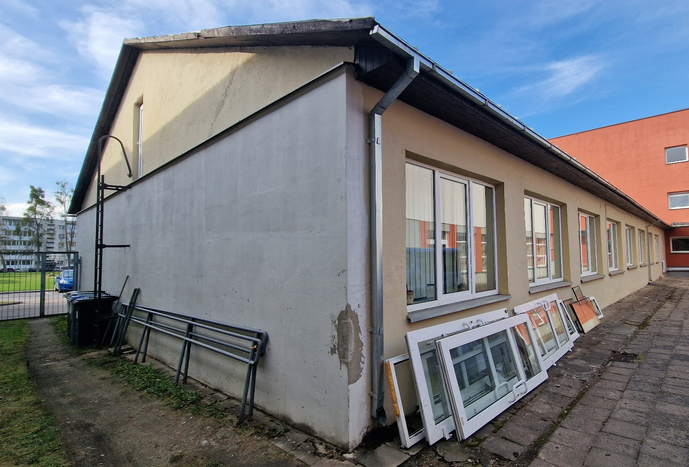

Priedas Nr. 3

PASTATO M. K. ČIURLIONIO G. 80, DRUSKININKUOSE, KADASTRO DUOMENYS
